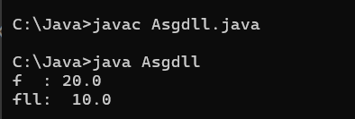

Penjelasan: Program ini mendemonstrasikan penggunaan tipe data float dan double dalam Java serta bagaimana nilai variabel dapat diinisialisasi dan ditampilkan.

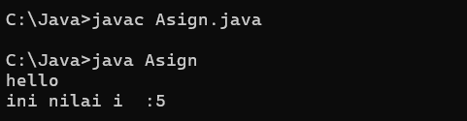

Penjelasan: Program ini memperlihatkan bagaimana deklarasi variabel integer serta penggunaan perintah cetak (print dan println) dalam Java.

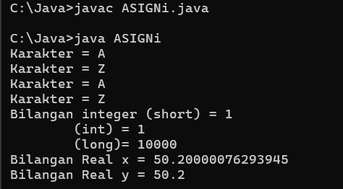

Penjelasan: Menunjukkan deklarasi berbagai tipe data seperti short, int, long, char, dan float serta bagaimana nilai-nilainya dapat ditampilkan di layar

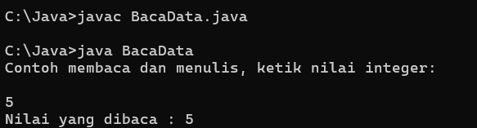

Penjelasan: Menggunakan Scanner untuk membaca input dari pengguna dan mencetak kembali nilai yang diinput.

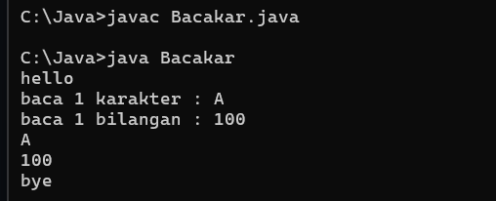

Penjelasan: Memanfaatkan BufferedReader untuk membaca input karakter dan bilangan dari pengguna, kemudian mencetaknya kembali.

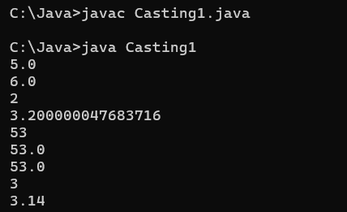

Penjelasan: Demonstrasi penggunaan casting pada tipe data primitif.

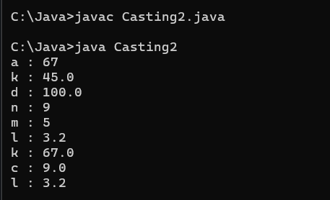

Penjelasan: Menunjukkan konversi antar tipe data menggunakan metode parse dan valueOf.

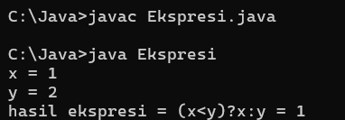

Penjelasan: Menunjukkan penggunaan operator ternary dalam Java.

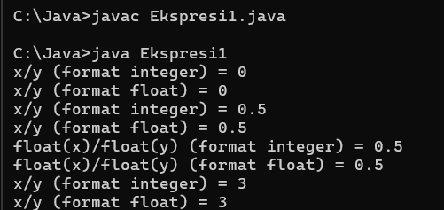

Penjelasan: Menunjukkan efek pembagian antara integer dan float serta casting pada operasi aritmetika.

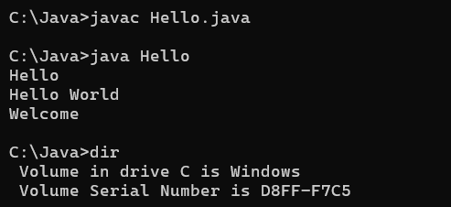

Penjelasan: Menampilkan teks menggunakan print dan println

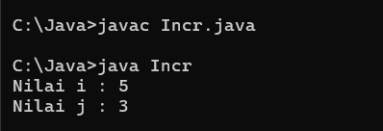

Penjelasan: Menunjukkan efek dari operator increment.

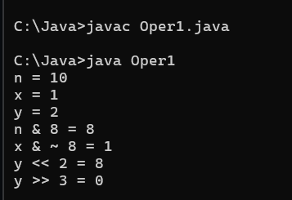

Penjelasan: Menunjukkan operasi bitwise dalam Java.

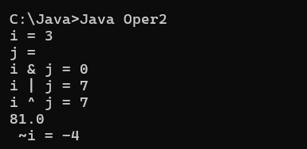

Penjelasan: Menunjukkan operasi bitwise dan pemangkatan dengan Math.pow().

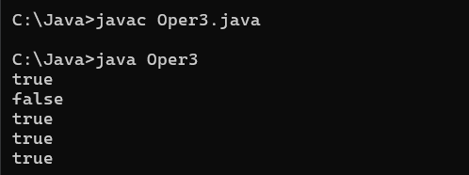

Penjelasan: Menunjukkan berbagai operasi logika dalam Java.

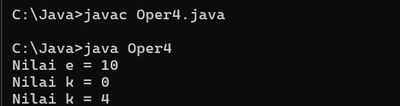

Penjelasan: Menunjukkan penggunaan operator ternary dalam Java.

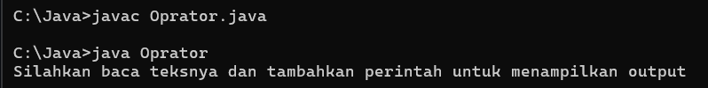

Penjelasan: Menunjukkan berbagai operasi logika, numerik, dan relasional tetapi belum mencetak output secara eksplisit.